高一数学模拟试卷一参考答案
一、单项选择题（共40分）
BD、C DCBA
8、解：∵△ABC中，BC＝3，，∴3||cosB＝12，即ccosB＝4，其几何意义：AB在BC方向上的正投影长度始终为4，过A作AD⊥BC，垂足为D，设∠ACD＝θ，∠ABC＝β，∠A＝α，A（x，y），y＞0，tanθ＝y，tanβ＝，∵θ＝α+β，∴α＝θ﹣β，tanα＝tan（θ﹣β）＝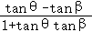＝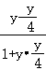＝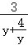≤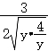＝，（当且仅当y＝，即y＝2时去等号），当tanα＝时，角A最大，此时△ABCBC边上的高y＝2，△ABC的面积S＝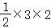＝3．故选：A．
二、多项选择题（共20分）
9．解：A＞B⇒a＞b⇒2RsinA＞2RsinB⇒sinA＞sinB，A正确；
因为A＝30°，b＝4，a＝3，由正弦定理得，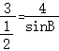，故sinB＝，因为b＞a，所以B＞A，故B有两角，B正确；
△ABC为钝角三角形，但不确定哪个角为钝角，则a²+b²＞c²不一定成立，C不符合题意；
因为A＝60°，a＝2，由余弦定理得，a²＝4＝b²+c²﹣bc≥bc，当且仅当b＝c时取等号，
故bc≤4，△ABC面积S＝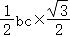＝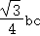，即最大值为，D正确． 故选：ABD．
10.解：因为平均数和中位数不能保证某一天的病例不超过7人，故A不正确；
乙地中位数为2，众数为3，可以有一天的感染人数为8，故B不正确；
C中数据的最大可能取值为7，故C正确；
当总体平均数是2，若有一个数据超过7，则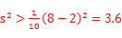，则方差就超过3，
总体平均数是2，总体方差为3时，没有数据超过7，故D正确． 故选CD．
11． BCD 12． BCD
三、填空题（共20分）
13． $\frac{7}{8}$ 14． 10 15． 16． $(\frac{1}{2},\frac{\sqrt{2}}{2})$
四、解答题（共70分，17题10分，其它每题12分）
17．【解】（1）设，，，∵为实数，为纯虚数，∴，，∴
（2），∴
， ∴的模为．
（3）=，由条件可知
，则
18．【解】方案一：选择条件①
（1）∵，，∴
由，解得或（舍去），
∴，∴
（2）∵ ∴
方案二：选择条件②
（1）由，解得或（舍去），
∴，∴
（2）同方案一
方案三：选择条件③
（1）∵，∴，又∵
∴，由，解得或（舍去），
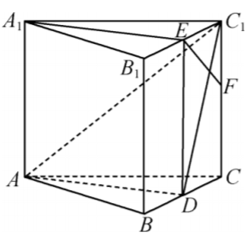
∴，∴
（2）同方案一
注意：方案二、方案三评分标准参照方案一
19．（1）证明：连结，∵，分别为，的中点，
∴且，∴四边形是平行四边形，
∴且．又且，
∴且，∴四边形是平行四边形，
∴．∵平面，平面， ∴直线平面．
（2）在正三棱柱中，平面，又平面，所以．又是正三角形，且为的中点，∴．又，平面，，∴平面．又平面，∴．又，，平面，．∴直线平面．
20．【解】（1）由题图得，，
解得
（2）（i）因为，
，所以三科总分成绩的中位数在内，设中位数为，则，解得，即中位数为224．
（ii）三科总分成绩的平均数为
（3）三科总分成绩在，两组内的学生分别有25人，10人，故抽样比为．所以从三科总分成绩在，两组中抽取的学生人数
分别，．
记事件“抽取的这2名学生来自不同组”．三科总分成绩在内的5人分别记为，，，，，在内的2人分别记为，．现在这7人中抽取2人，则试验的样本空间{，，，，，，，，，，，，，，，，，，，，}，共21个样本点．
其中{，，，，，，，，，}，共10个样本点．所以，抽取的这2名学生来自不同组的概率为．
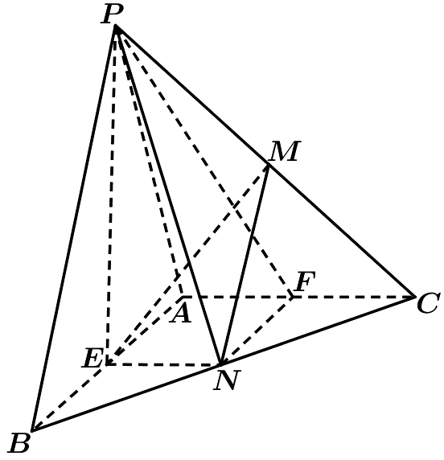
21.解：（1）证明：∵点，分别是，的中点，
故∥AC，由题意可得，故，
平面平面，交线为，则平面
内，故平面平面；
（2）连结，由，点是的中点，
可知，再由平面平面，可知平面，
连结，可知就是直线与平面所成的角，
于是，
因为，是中点，故，又平面平面，故平面，
即点到平面的距离为．点是中点，故点到平面的距离为，
，即．
22.解：（1）分别计甲、乙、丙、丁不戴口罩被感染的为事件A、B、C、D，由题可知他们相互独立，计4人都不戴口罩，恰有两人被感染的事件为M，则，则所求概率为
=
=
（2）计三人带口罩被感染分别为事件，另外一个没有带口罩被感染为事件，

①则当被感染的两人都戴有口罩时，可能事件有，则所求概率为
②当被感染的两人中，一人戴口罩，一人没有戴口罩时，可能事件有，则所求概率为
,
所以四人中有3人戴口罩，其中恰有两人感染的概率是：
（3）不戴口罩时，四人全部感染的概率为
戴口罩时，四人全部感染的概率为
通过计算可知，戴口罩时被感染的概率远远低于不戴口罩时感染的概率，因此建议在公共场合一定要佩戴口罩．

